**GEOMETRİK CİSİMLER**

**1. Aşağıda boş bırakılan yerleri yanındaki şekle uygun olarak doldurunuz.**

**Şeklin adı:………………… Şeklin adı:…………………….. Şeklin adı:…………………………**

**Köşe sayısı:………………… Köşe sayısı:…………………… Köşe sayısı:……………………**

**Kenar Sayısı:……………… Kenar Sayısı:…………………. Kenar Sayısı:………………….**

**2. Aşağıdaki resmi inceleyerek boşlukları doldurunuz.**

**.…….. tane üçgensel bölge var.**

**………….……. tane karesel bölge var.**

**…….. tane daire var.**

**……… tane dikdörtgensel bölge var.**

**3.Aşağıdaki geometrik cisimleri adları ile eşleştiriniz.**

**Dikdörtgen**

**prizma**

**küp**

**üçgen**

**prizma**

**Kare**

**prizma**

**koni**

**silindir**

**küre**

**4. Aşağıdaki geometrik şekillerin adını; ayrıt, köşe ve yüzey sayısı gibi özelliklerini noktalı yerlere yazınız.**

|  |  |  |  |
| --- | --- | --- | --- |
| küp  **Şeklin adı:**  ……………………………………  ……………………………………  **Ayrıt:……………**  **Yüzey:…………**  **Köşe:……………** | prizma  **Şeklin adı:**  …………………………………………  ………………………………………  **Ayrıt:……………**  **Yüzey:……………**  **Köşe:……………** | prizma4  **Şeklin adı:**  …………………………………  …………………………………  **Ayrıt:……………**  **Yüzey:…………**  **Köşe:……………** | adsız1    **Şeklin adı:**  …………………………………  …………………………………  **Ayrıt:…………**  **Yüzey:…………**  **Köşe:…………** |

**5. Aşağıdaki şekillerden hangisi çemberdir?**

**A-) B-) C-)**

**6. Aşağıdaki şekillerden hangisi karesel bölgedir?**

**A-) B-) C-)**

**7. Aşağıdaki şekillerden hangisi dikdörtgen prizmanın bir yüzüdür?**

**A-) B-) C-)**

**8. Aşağıdaki şekillerden hangisi silindire benzer?**

**A-) B-) C-)**

**9. Aşağıdaki şekillerden hangisinin ayrıtı ve köşesi yoktur?**

**A-) B-) C-)**

**10. Dünyamız hangi geometrik cisme benzer?**

**A. Küp B. Küre C. Çember**

**11. Aşağıdaki resim hangi geometrik cisme aittir?**

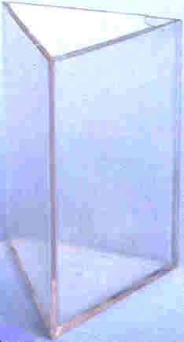

1. **Küp**
2. **Üçgen prizma**
3. **Silindir**

**12. “Bütün yüzeylerin dikdörtgensel bölgedir. 6 yüzeyim, 8 köşem, 12 ayrıtım vardır.**

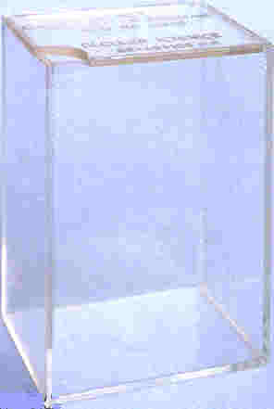**Bilin bakalım ben kimim?**

1. **Kare prizma**
2. **Dikdörtgenler prizması**
3. **Dikdörtgen**

**13. “Üst ve taban yüzeylerim karesel bölge, yan yüzeylerim dikdörtgensel bölgedir. 6 yüzeyim, 8 köşem, 12 ayrıtım vardır. Bilin bakalım ben kimim?”**

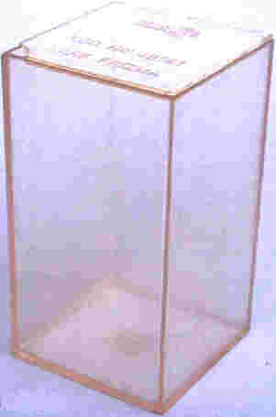

1. **Kare prizma**
2. **Dikdörtgenler prizması**
3. **Üçgen prizma**

**14. 5 yüzü(yüzeyi) olan geometrik cisim aşağıdakilerden hangisidir?**

**A. Küre B. Küp C. Üçgen prizma**

**15. Aşağıda verilen geometrik cisimlerden hangisinin dairesel yüzü vardır?**

**A. Prizma B. Koni C. Küre**

**16. Aşağıdaki kelimeleri cümlelerdeki boşluklara uygun şekilde yerleştiriniz.**

**\*\*\*\*\*\*\*\*\* dikdörtgensel, karesel, dairesel, üçgensel \*\*\*\*\*\*\*\*\***

**A ) Adım silindir. Yan yüzlerim …………………………………… bölge, alt ve üst yüzlerim ....................................... bölgedir.**

**B ) Adım üçgen prizmadır. Yan yüzlerim…………………………. bölge, alt ve üst yüzeylerim ……………………….. bölgedir.**

**C ) Adım küptür. Tüm yüzlerim ........................................ bölgedir.**

**D ) Adım dikdörtgen prizmadır. Tüm yüzlerim ………………………………….. bölgedir.**

İşte bu kadar…